**Cenário Semanal   
Cliente: Ministério da Saúde – Mais Médicos  
Período: 10.02 a 16.02**

Foram divulgadas mensagens sobre o “Programa Mais Médicos” no site da Rede de Mobilização Social (RMS). O conteúdo foi replicado nas redes sociais em que a RMS administra perfis e a repercussão da ação foi considerada positiva, a partir dos compartilhamentos e likes recebidos nas mensagens. Abaixo, detalhamento da ação realizada.

**Total: 290 inserções**

**Site RMS: 25**  
  
**Blog RMS: 06**

* **06** visualizações do texto **“Mais Médicos: 2014 começa com municípios carentes assistidos”,** segundo Google Analytics.

**Biblioteca RMS: 19**

* **01** novo áudio inserido na biblioteca.
* **18** visualizações na biblioteca de áudio “Mais Médicos”.
* **Site RMS em outras plataformas**

**Inserções no Twitter site RMS: 13**

* **11** inserções de mensagens no Twitter do site Rede de Mobilização Social.
* **02** usuários retransmitiram o conteúdo publicado.

**Inserções na Página do site RMS no Facebook: 235**

* **03** mensagens foram publicadas na página da Rede de Mobilização Social.
* **10** interações nas mensagens publicadas.

**- 07** curtis.   
**- 03** compartilhamentos.

* **222** usuários foram alcançados* pelas mensagens publicadas, segundo dados estatísticos do Facebook.

**YouTube do Site RMS: 17**

* **01** novo vídeo inserido no canal da RMS, intitulado **“Mais Médicos já levou mais de 6 mil profissionais para todo o Brasil”**
* **09** visualizações do vídeo **“Mais Médicos já levou mais de 6 mil profissionais para todo o Brasil”,** segundo YouTube Analytics.
* **07** visualização do vídeo “**Médicos para o Brasil, mais saúde para você**”, segundo YouTube Analytics.

**Destaques Redes Sociais**

**Facebook RMS**

**Nome:** Jeff Guimarães e Gabriella Lima **Local:** Brasília (DF) e Brasília (DF).  
**Avaliação:** Positiva.  
*69 usuários alcançados.

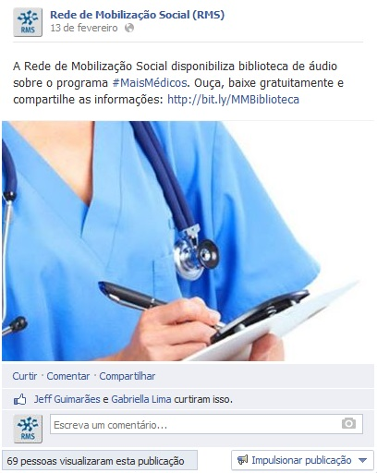

**Twitter RMS**

**Nome:** Jacks Ferreira, Maria José Batista, Esmeraldo Leal e Arimatéia França. **Local:** Eusébio (CE), Aracajú (SE), Não informado e Não Informado.   
**Avaliação:** Positiva.

